Чем заняться с ребенком в свободное время дома? Мы сделали для вас небольшую подборку идей досуга, которые не требуют выхода из дома!
1. Мультфильмы для семейного просмотра.
10 отличных новых мультфильмов, которые вы могли не видеть
10 диафильмов из детства, которые можно смотреть и сейчас
2 .Аудио.Сказки,спектакли.
https://arzamas.academy/promo
https://chips-journal.ru/reviews/10-lucsih-audiospektaklej-dla-detej-ot-3-let
3.Поделки своими руками развивают моторику, воображение и усидчивость.
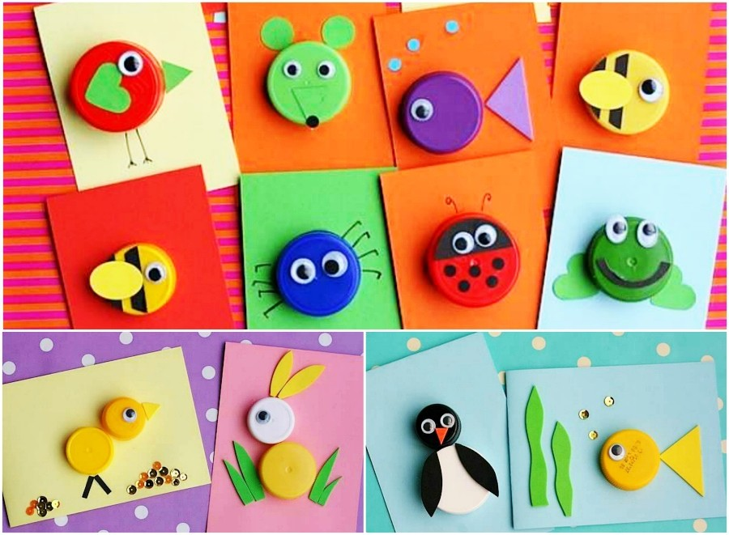
https://youtu.be/Suxub3bWrPA
https://www.youtube.com/playlist?list=PL76M2pHV34x47Loj5tuM1Eqi-3wk4XX6P
4.Мастер-классы для детей. «Мастерклассы.ру» или "Ярмарка мастеров" - это бесплатные уроки, которые помогут создать поделку любой сложности из любых подручных материалов.
5.Разведите «огород на подоконнике».
Решите, что именно вы хотите вырастить, купите все необходимое, если у вас этого нет, и приступайте к делу! Если идея ребенку нравится, то вы можете попросить его сначала определиться с тем, что ему было бы интересно посеять, потом составить список вещей, которые нужны для реализации задуманного, и инструкцию дальнейших действий (сколько раз поливать, когда появятся первые ростки и т.д.). Сбор информации займет время. Важно, чтобы на этом этапе все не закончилось, а это уже будет зависеть от вас.
6. Покажите увлекательные опыты. Некоторые опыты можно сделать с применением подручных материалов прямо у себя дома. Дети очень любят такие зрелищные эксперименты. https://youtu.be/gUKYjJoMyh0
7. Домашний кукольный театр. Для него подойдут обычные мягкие или резиновые игрушки и кресло, за спинкой которого кукольные герои будут готовиться к своему выходу. Можно сделать и более сложную конструкцию из коробки. Со шторками из ткани. Сюжеты спектаклей можете брать из классических сказок или придумывать самостоятельно. Зрителем может стать как ребенок, так и вы. Чтобы разнообразить ваш театр вы можете добавить репетиции, буфет с соком/чаем и печеньками, которые можно посетить в антракте, и раздающие автограф актеры.
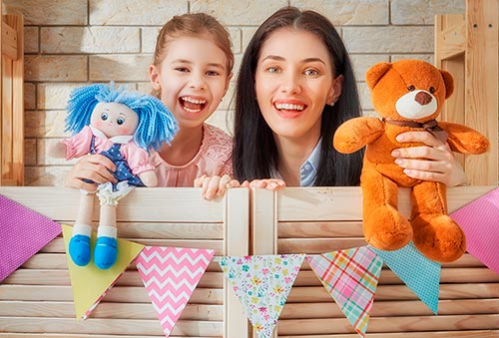

8.Голосовые помощники. Помогут создать уют в доме, спеть детям колыбельную или рассказать сказку. В умную колонку Алису, к примеру, встроено несколько навыков для детей: она учит правильно произносить скороговорки, задает примеры по математике для учеников начальных классов, загадывает загадки и отвечает на детские вопросы (например, о мире животных). Недавно там появился тренажер для развития детской речи "Легко сказать" - если дети в это время не могут посещать логопеда, тренажер поможет в игровой форме отработать сложные звуки. Для начала занятия нужно сказать "Алиса, запусти навык "Легко сказать"" - общаться с ребенком будут вымышленные персонажи "звукли" и герои мультфильма "Фиксики".
9.Поиграйте с детьми, и мы вам подскажем во что! 30 простых способов занять детей на карантине (28 фото + 4 видео)
10.Совместная готовка. Готовя с мамой, дети учатся быть терпеливыми и следовать инструкциям. Дайте им поэкспериментировать с начинкой и декором, и они тут же поймут, что готовка – это не скучно и долго, а креативно и вкусно. https://gotovim-doma.ru/
Проведите время с пользой и будьте здоровы!!!

